# 6.便签置顶

## （1）用例规约

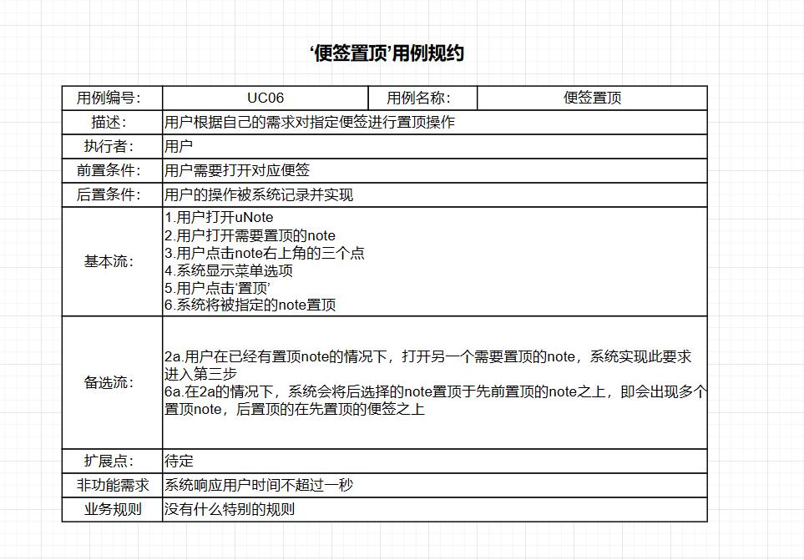

## （2）概念模型

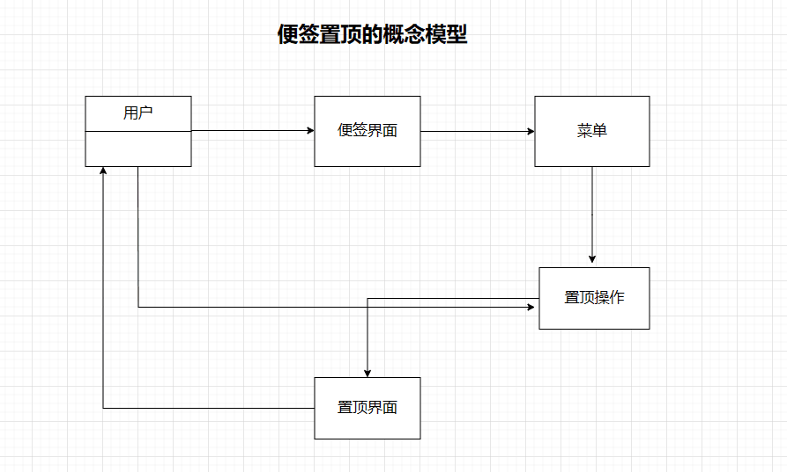

## （3）类图

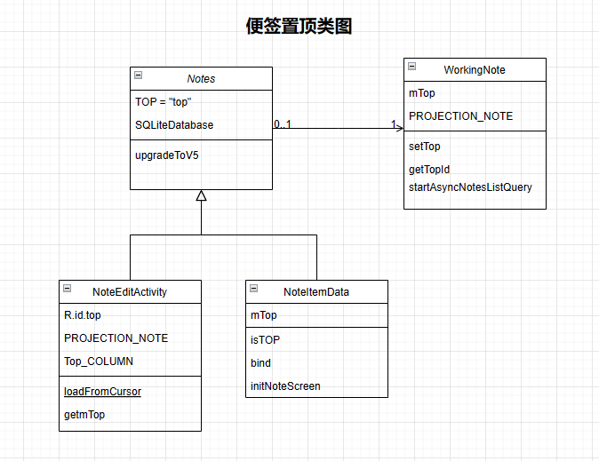

分別在note_edit.xml修改布局文件并在string.xml文件里添加相应的string name用于按钮名字的定义。仅仅完成这两项就可以在便签的功能菜单里添加“置顶”按钮。

置顶功能是在点击便签后在便签里的菜单里添加的，而在便签里的功能所在的函数文件主要是在NoteEditActivity里。

点击的便签在函数里是用mWorkingNote表示的

String类型参数mTop。用来表示是否为置顶便签。

点击了置顶功能的便签的top被修改为了1。但是，这仅仅是修改了数据库的数据，便签的置顶是通过读取数据库里的数据来进行排序的，通过读取数据库的数据的数据进行排序修改

## （4）活动图

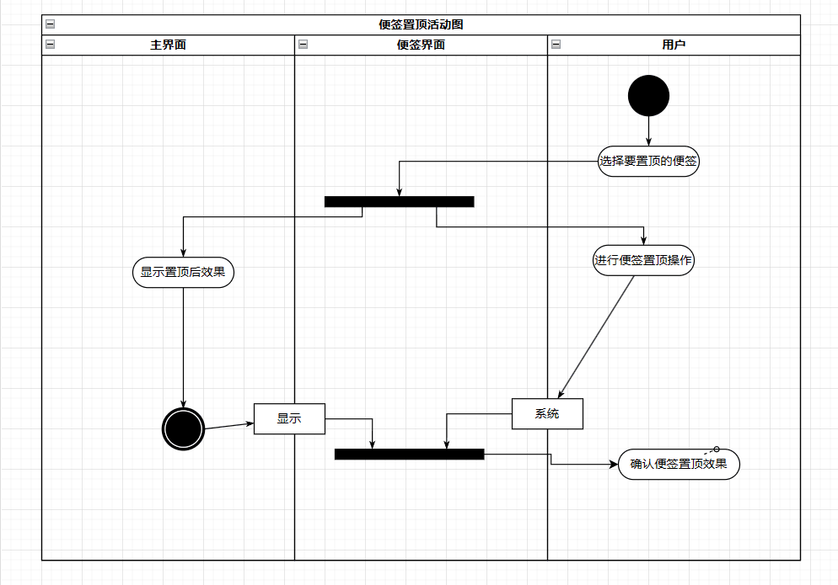

## （5）时序图和通信图

时序图：

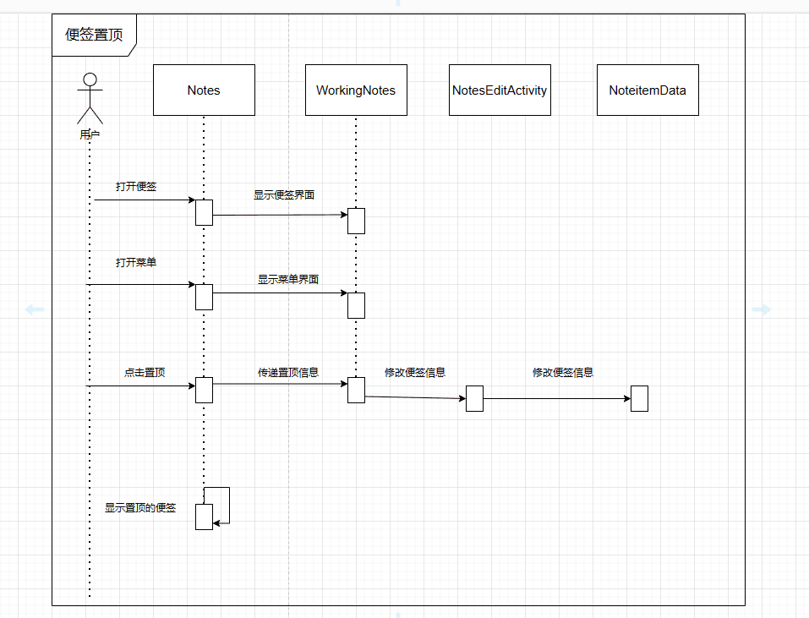

通信图：

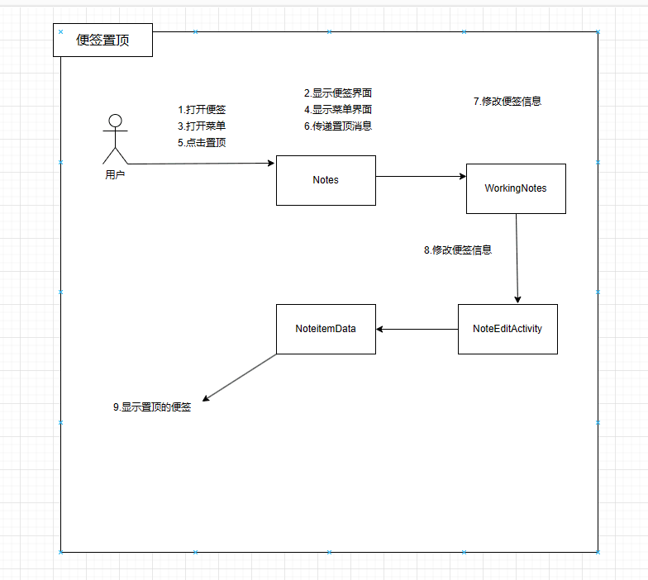

## （6）VOPC类图

